УДК 621.31
Теплый пол
WARM FLOOR
Максим Валерьевич Мишин¹, Инсаф Илнарович Галяутдинов², Ильнар Раилевич Аухадуллин³, Алина Ринатовна Измайлова⁴
Maxim Valerievich Mishin¹, Insaf Ilnarovich Galyautdinov², Ilnar Railevich Aukhadullin³, Alina Rinatovna Izmailova⁴
¹mmisin62@gmail.com, ²insaf2012@list.ru, ³aukhadullin2011@mail.ru, ⁴zmailik10@yandex.ru
ФГБОУ ВО "КГЭУ", г. Казань, Республика Татарстан
Kazan state power engineering University, Kazan, Republic of Tatarstan
В данной статье рассматриваются виды и особенности теплого пола, в качестве основного отопительного средства в доме.
This article discusses the types and features of underfloor heating, as the main heating agent in the house.
Ключевые слова: отопление, теплый пол, виды теплого пола.
Key words: heating, underfloor heating, types of underfloor heating.
Тёплый пол — система отопления, обеспечивающая нагрев воздуха в помещении снизу, где отопительным прибором выступает тёплый пол (настил).
Наиболее распространены электрические системы подогрева пола и водяные, подключаемые к центральной или местной системе отопления
Электрический теплый пол - наиболее распространённый вариант подогрева пола. Электрические тёплые полы, в зависимости от исполнения, бывают кабельные (как в виде отдельных электрических кабелей, так и в виде нагревательных матов с тонким кабелем на сетке), пленочные, стержневые и на основе аморфной металлической ленты. А по принципу обогрева — конвекционные и инфракрасные. Все виды тёплых полов обладают рядом экологических преимуществ по сравнению с радиаторным отоплением: антиаллергенный эффект, равномерное распределение температуры воздуха и его теплообмена по всему объёму помещения, отсутствие конвекционных потоков, связанных с разностью температур на одной горизонтальной плоскости в разных частях помещения.
Кабельный теплый пол — это современная практичная и надежная система, подходящая как для основного, так и для вспомогательного отопления помещений любого типа и размера. Проста и удобна в повседневной эксплуатации, обеспечивает исключительно высокую теплоотдачу и не вносит диссонанс в интерьерное оформление жилища. Комплект оборудования включает в себя три базовых компонента: греющий элемент (кабель), терморегулятор, датчик.
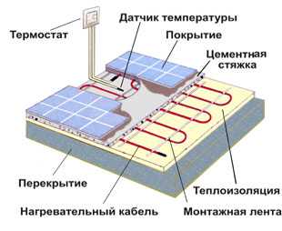
Рис.1. Комплект оборудования кабельного теплого пола
Нагревательные маты (термоматы) - это разновидность кабельного теплого пола с более тонким кабелем. Представляют собой эластичную сетчатую конструкцию, в которой закреплен термокабель. С помощью его нагрева и происходит выделение тепла, равномерно распространяемое на всю поверхность пола. Монтаж матов происходит непосредственно в клеевую основу для напольного покрытия и не требует дополнительных расходных материалов. Полная пожаробезопасность. Изоляция нагревательного элемента происходит естественным образом при помощи клеевой основы. Малейшая возможность пожара даже в помещениях с высокой влажностью полностью исключена.
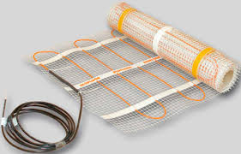
Рис.2. Нагревательные маты
Пленочный теплый пол (Инфракрасный) - представляет собой тонкую термопленку или нагревательный кабель к которым подключают электричество, использую терморегулятор. Инфракрасный пленочный пол нагревает не воздух , а объекты, находящиеся на поверхности. Его можно использовать как основное отопление в доме , так и дополнительное. Пленочные полы бывают двух типов: Углеродные – в них нагревательный резистивный элемент состоит из углеродных полос, параллельно соединенных и уложенных между двумя слоями полимера. Биметаллический - представляют из себя двухслойный нагревательный элемент (верхний слой из меди, а нижний из специального сплава на основе алюминия), находящийся внутри тонкой пленки из полиуретанаОбщие достоинства инфракрасных обогревателей заключаются в том, что они не создают движения воздуха, не сжигают кислород и не понижают естественную влажность помещения. В них нет движущихся частей, поэтому они не производят никакого шума. Плюс к этому, инфракрасные обогреватели очень экономичны - потребляемая мощность составляет, в среднем, около 1кВт.
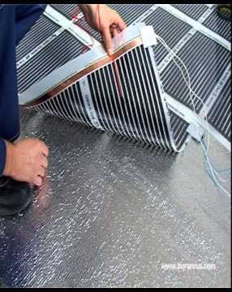
Рис.3. Пленочный теплый пол
Источники
- Пленочный теплый пол - за и против [Электронный ресурс] // URL: https://thermo-market.ru/articles/42 (дата обращения: 29.10.2020).
- Все про кабельный теплый пол [Электронный ресурс] // URL:https://thermo-floor.ru/articles/vse-pro-kabelnyj-teplyj-pol (дата обращения: 29.10.2020).
- Какие существуют виды теплых полов [Электронный ресурс] // URL:https://stroyusnulya.ru/remontpola/kakie_sushhestvuyut_vidy_tyoplyx_polov.html (дата обращения: 29.10.2020).

